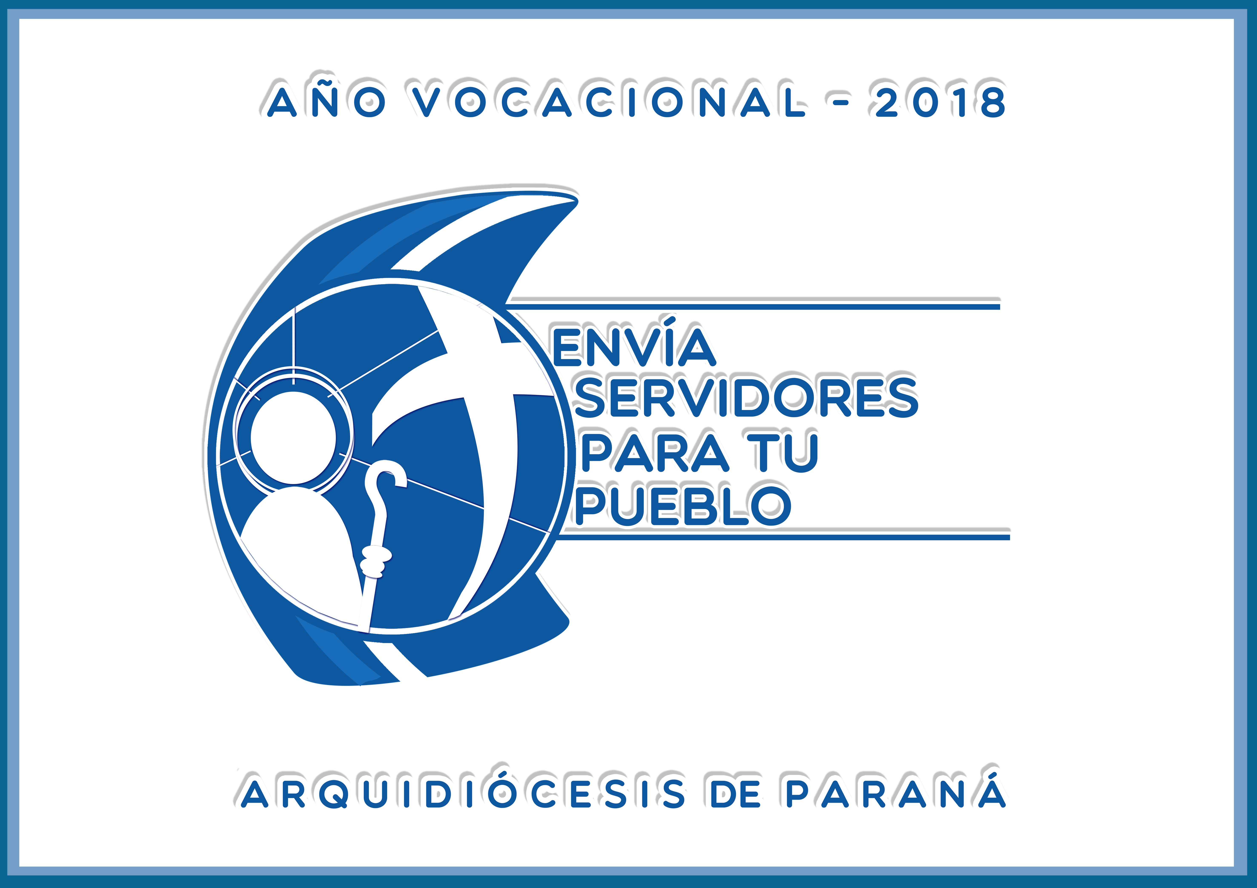
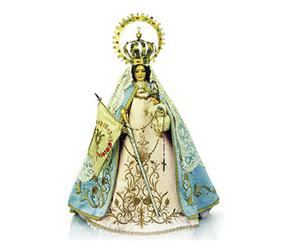
Rosario por las vocaciones.

1º Bautismo Vocación.
2º Bodas de Caná (Autorrevelación) Sean signos de Dios en el mundo.
Guía
Pastoreo
Ejemplo
3º Anuncio del Reino Misión.
4º Transfiguración Mostrar lo Divino, el Cielo.
Vencer lo mundano
Lo Espiritual.
5º Institución de la Eucaristía Eucaristía. Sin sacerdocio no hay Eucaristía.

En éste Rosario queremos promover la escucha atenta al llamado de Dios a las Vocaciones Sacerdotales, Religiosas y Vidas Consagradas.

Pedimos perdón por nuestros pecados: Pésame…
1º Bautismo: Vocación.
En el primer Misterio de Luz, contemplamos el Bautismo de Jesús en el río Jordán (Mt. 3, 13-17).
Reflexión: Cada uno de nosotros puede experimentar el amor de Dios, y que el Cielo se abre para hacernos descubrir que somos también lo predilectos de Dios, y que ése amor nos lleva por el camino de nuestra vocación como bautizado, y por lo tanto responsable de la construcción del Reino del Padre.
Petición: En éste Misterio le pedimos a María por el aumento de las vocaciones Misioneras, imprescindibles para hacer que todo el mundo conozca Jesucristo.
Padre nuestro… Ave María… Gloria…
2º Bodas de Caná (Autorrevelación) Sean signos de Dios en el mundo.
En el segundo Misterio de Luz, contemplamos la autorrevelación de Jesús en las Bodas de Caná (Jn. 2, 1-5).
Reflexión: En la autorrevelación, Jesús nos anticipa y nos da el ejemplo de que su Reino será en esencia estar atento a las necesidades, sobre todo de los más postergados. Será el servicio, el condimento esencial de la vida de un Pastor; luz y guía para todo su Pueblo.
Petición: Te pedimos Señor que conforme al ejemplo de María, mantengamos la vigilancia y la atención puesta sobre todo en los más necesitados. En ser la voz de los que no tienen voz. Ser fortaleza para los abatidos y consuelo de los más débiles.
Padre nuestro…Ave María…Gloria…
3º Anuncio del Reino: Misión.
En el tercer Misterio de Luz, contemplamos “el anuncio del Reino de Dios” (Mc. 1, 15-21).
Reflexión: El desafío de todo bautizado es proclamar la buena noticia en un mundo que está lleno de malas noticias. Tenemos la obligación de ir a contracorriente en una realidad cada vez más difícil y cada vez más escasa de tiempo para escuchar el mensaje de Jesús. Que ésta difícil tarea no nos desaliente aunque el panorama sea desolador, como dijo el Papa Francisco: “no dejen que les roben la esperanza…”.
Petición: Te pedimos Virgen Santísima, por todos los que respondieron al llamado de Dios, los que dedican su vida a la misión anunciando el Evangelio, incluso en condiciones difíciles y adversas. Dales Madre la fortaleza y perseverancia para que más hombres por tu intermedio conozcan a tu Hijo.
Padre nuestro…Ave María… Gloria…
4º Transfiguración: Mostrar lo Divino, el Cielo.
En el cuarto Misterio de Luz, contemplamos “la transfiguración de Jesús” (Mt. 17, 1-5).
Reflexión: Jesús nos hace un anticipo de esa gloria, la cual nos encontraremos en el Cielo. Para eso nos exige un desprendimiento de lo mundano, la gloria y la redención divina implican una apuesta del todo en nuestras vidas, ser cristiano es una opción de vida, una entrega total; por lo que es realmente importante apartarse de la mundanidad del gnosticismo; son los pasos a seguir entre tanta interferencia que nos ofrece la realidad actual. Confiando en Él, que es todo claridad, le rogamos nos conduzca por el camino correcto hacia su encuentro.
Petición: Te pedimos Madre, que la oscuridad de éste mundo no nos impida ver ese resplandeciente rostro de Cristo, el cual se nos acerca muchas veces encubierto en la mirada sufriente de los marginados, los pobres y los excluidos.
Padre nuestro…Ave María…Gloria…

5º Institución de la Eucaristía: Sin sacerdocio no hay Eucaristía.
En el quinto Misterio de Luz, contemplamos “la Institución de la Eucaristía” (Mt. 26, 26-29).

Reflexión: La fuente cumbre de nuestra vida de fe es la Eucaristía y el sacerdocio ministerial que Jesús instauró es nuestro nexo directo con la gracia de Dios. Sin sacerdocio no hay Eucaristía; y la dimensión de este servicio adquiere relevancia al fortalecerlo con la oración. Debemos comprometernos a orar por las vocaciones sacerdotales, ya que la Eucaristía mantiene saciado nuestra hambre de Dios.
Petición: Te pedimos Santa Madre, que la Eucaristía sea el centro vital de todo camino vocacional, donde todos aprendamos una y otra vez a vivir la gran medida de amor de Dios y que la Palabra, la oración y la Eucaristía sea el tesoro precioso para comprender la belleza de una vida totalmente gestada para el Reino.
Pedimos de modo especial en este misterio por las vocaciones sacerdotales y por nuestro seminario.
Padre nuestro… Ave María… Gloria…

